|  |  |  |  |
| --- | --- | --- | --- |
| LogoSAB | | **Note de cadrage**  **Interfaces** | |
| Chantier Intégration | | | |
| Domaine ou thématique**Tiers** | | | |
| Dossier suivi par | **SAB** | |  |
| Date document**04/10/2013** | | Version**V1.0** | |

Documents référencés :

1. [REF01] FIDUCIAL SI _ Atelier - CLI V6.docx
2. [REF02] SFD - Référentiels Firme - Flux SI contributeurs - v0.9.6bqe.doc
3. **OBJET**

L’objet de ce document est la note de cadrage concernant de la mise en place des fichiers d’interface Tiers pour FIDUCIAL (Projet SI).

Il s’agit de 2 types de flux :

* Flux entrants :
  + Prospects
  + Apporteurs (en cours d’instruction)
* Flux sortants :
  + Clients (flux faisant partie des flux SI contributeurs[1])

Schémas des flux entrants

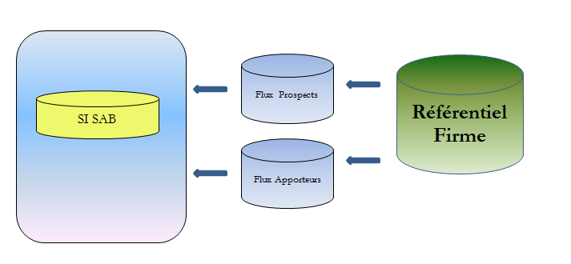

Schéma des flux sortants

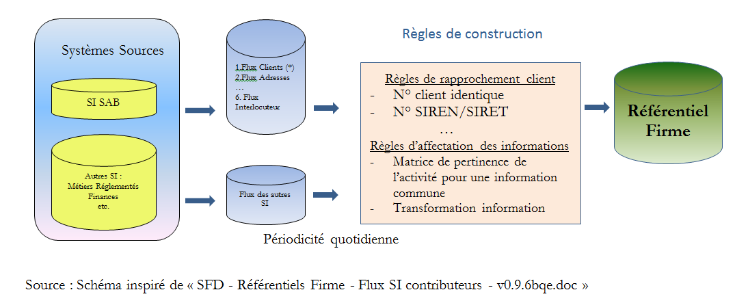

Notes

(*) Le flux Tiers est ventilé en 6 flux en fonction de la nature de l’information. Le détail est décrit dans le paragraphe 4. Flux Tiers ci-après.

1. **FLUX PROSPECTS**

* Le flux Prospects est un flux entrant (Référentiel Firme -> SAB-CLI) permettant d’alimenter le référentiel Tiers (SAB-CLI).
* Le flux Prospects comprend [REF01, p.2] :

Des clients de FIDUCIAL Conseil

Des clients de FIDUCIAL Informatique avec un financement crédit-bail.

* Le chargement initial permet de reprendre les 20.000 clients de FIDUCIAL Conseil
* Le flux Prospects sera transmis quotidiennement à SAB en mode delta.
* Chaque prospect présent dans le flux sera ajouté dans la base SAB, les contrôles de doublon sont à faire avant mise à disposition de SAB du fichier prospects.
* L’intégration du flux Prospects dans SAB sera effectuée en mode batch.

1. **FLUX APPORTEURS**

Etude en cours. Attente des informations de Fiducial

1. **FLUX TIERS**

* Le flux Tiers est un flux sortant[2] (SAB-CLI -> Référentiel Firme) permettant d’alimenter le Référentiel Firme.
* Le flux Tiers sera extrait quotidiennement en mode total (tous les clients de la banque en annule et remplace).
* Pour des raisons de performance de traitement, FIDUCIAL demande que le flux Tiers (SAB-CLI) soit ventilé dans des flux séparés en fonction de la nature de l’information. Ce sont les 6 flux suivants :

1. Flux Clients

2. Flux Adresses

3. Flux Organisations Clients

4. Flux Organisations

5. Flux Contacts

6. Flux Interlocuteurs

Il est à noter que les flux Produits, Structures et Collaborateurs sont exclus du périmètre [REF02, p. 3]

* Le flux Tiers sera extrait par SAB en mode batch

1. **SYNTHESE**

|  |  |  |  |  |  |  |
| --- | --- | --- | --- | --- | --- | --- |
| **Id** | **Flux** | **De** | **Vers** | **Fiche descriptive** | **Statut** | **Commentaire** |
| *CLIPRO01_E*  *CLIAPP01_E*  *CLICLI01_S*  *CLIADR02_S*  *CLIOCL03_S*  *CLIORG04_S*  *CLICON05_S*  *CLIINT06_S* | *Prospects*  *Apporteurs*  *CLI - Flux Clients*  *CLI- Flux Adresses*  *CLI - Flux Organisations Clients*  *CLI - Flux Organisations*  *CLI - Flux Contacts*  *CLI - Flux Interlocuteurs* | *FIDUCIAL*  *FIDUCIAL*  *SAB*  *SAB*  *SAB*  *SAB*  *SAB*  *SAB* | *SAB*  *SAB*  *FIDUCIAL*  *FIDUCIAL*  *FIDUCIAL*  *FIDUCIAL*  *FIDUCIAL*  *FIDUCIAL* |  | *A instruire*  *A instruire*  *A instruire*  *A instruire*  *A instruire*  *A instruire*  *A instruire*  *A instruire* | *One-shot, quotidien (delta)*  *One-shot, quotidien (delta)*  *Quotidien (annule et remplace)*  *Quotidien (annule et remplace)*  *Quotidien (annule et remplace)*  *Quotidien (annule et remplace)*  *Quotidien (annule et remplace)*  *Quotidien (annule et remplace)* |

|  |
| --- |
| **MATRICE DES ROLES ET DES RESPONSABILITES** |

|  |  |  |  |  |  |
| --- | --- | --- | --- | --- | --- |
| **Actions** | **FIDUCIAL** | **SAB** | **Livrables** | **Date** | **Commentaire** |
| **Description des flux** | **R** |  | **Liste des flux du domaine** |  |  |
| **Validation de la liste des flux** |  | **V** | **Description de chaque flux** |  | **Validé** |
| **Description détaillée des flux** | **R** |  | **Description de chaque flux** |  | **Flux contributeur** |
| **Description détaillée des flux** |  | **V** | **Description de chaque flux** |  |  |
| **Document de cadrage** |  | **R** | **Ce document** |  |  |
| **Validation du document de cadrage** | **V** |  | **Ce document** |  |  |
| **Lancement des ateliers** | **C** | **R** | **Validation du périmètre** |  |  |

**R = Réalise**

**C = Contribue**

**V = Valide**

|  |
| --- |
| **Suivi des modifications** |

|  |  |  |  |
| --- | --- | --- | --- |
| **Version** | **Date de mise à jour** | **Par** | **Commentaire** |
| **V0.1** | **03/10/2013** | **Huu-Phat Nguyen** | **Version initiale** |
| **V0.2** | **04/10/2013** | **Frédéric Champomier** | **Complément**  **Prise en compte des remarques d’Alexandre Deliens** |

|  |
| --- |
| **Validations** |

|  |  |  |  |
| --- | --- | --- | --- |
| **Nom** | **Rôle** | **Date** | **Remarques (ou ok si pas de remarques)** |
| **Jacky Tonnelier** |  |  |  |

1. Flux contributeurs : l’ensemble des flux provenant de différents SI permettant d’alimenter le Référentiel Firme
2. Le flux Tiers de SAB fait partie d’un ensemble de flux dit Flux de contributeurs provenant de différents SI de FIDUCIAL (Métiers Réglementés, Informatique, Conseil, etc.)